Тема недели №36
Скоро лето
( с 25.05.2020 – 29.05.2020 г).

Цель: Расширять представления детей о характерных признаках лета; учить находить признаки самостоятельно; развивать умение наблюдать, сравнивать, выражать их в речи; воспитывать любознательность и бережное отношение к природе. Развивать творческие и конструктивные способности детей. Формировать элементарные математические представления. Развивать память, внимание.

Утренняя гимнастика
http://dou8.edu-nv.ru/svedeniya-ob-obrazovatelnoj-organizatsii/938-dokumenty/6328-stranichka-instruktora-po-sportu

ОД: Познание окружающего мира

Тема: «Поедем, полетим или поплывем» Парамонова Л.А. стр. 620
Цель: Расширить знания детей о транспорте: видах передвижения по земле, по небу, по воде (ехать, лететь, плыть); средствах передвижения: автомобиль, поезд, автобус, троллейбус, самолет, пароход. Ввести их названия в активную речь.

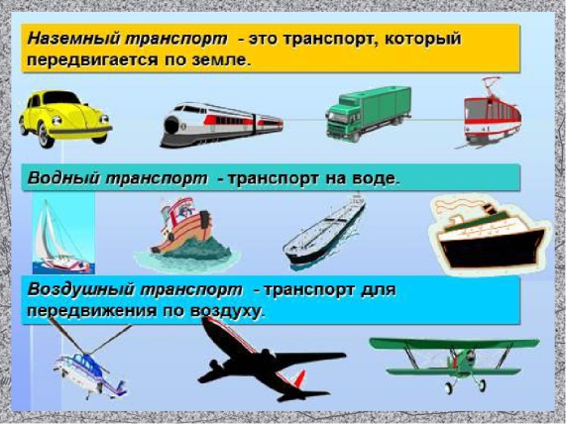

ОД: Музыкальное развитие

http://dou8.edu-nv.ru/svedeniya-ob-obrazovatelnoj-organizatsii/938-dokumenty/6329-stranichka-muzykalnogo-rukovoditelya

